Compte Rendu de Travaux Pratiques : Transformée de Fourier et Application au Traitement d'Image
Objectif : L'objectif de ce TP est de familiariser les apprenants avec l'utilisation des algorithmes de base de traitement d'images sous Matlab (ici adapté à Python). Il s'agit de se servir des fonctionnalités de l'outil à travers la TFD 2D pour faire des opérations de traitement sur une image et d'en tirer des conclusions sur ces diverses manipulations.

1. Transformée de Fourier 2D
Implémentation :
Pour cette étape, nous avons chargé les images "mit.tif" et "cameraman.tif" à l'aide de skimage.io.imread. Les images ont été converties en niveaux de gris pour faciliter le traitement. Afin d'assurer une compatibilité de dimensions pour les opérations futures, l'image "mit.tif" a été redimensionnée pour correspondre à la taille de "cameraman.tif" en utilisant skimage.transform.resize. La Transformée de Fourier Rapide 2D (FFT 2D) a été calculée sur les deux images avec numpy.fft.fft2. Pour une meilleure visualisation du spectre, les fréquences basses ont été centrées avec numpy.fft.fftshift, et le module du spectre a été affiché sur une échelle logarithmique.
Résultats et Observations : 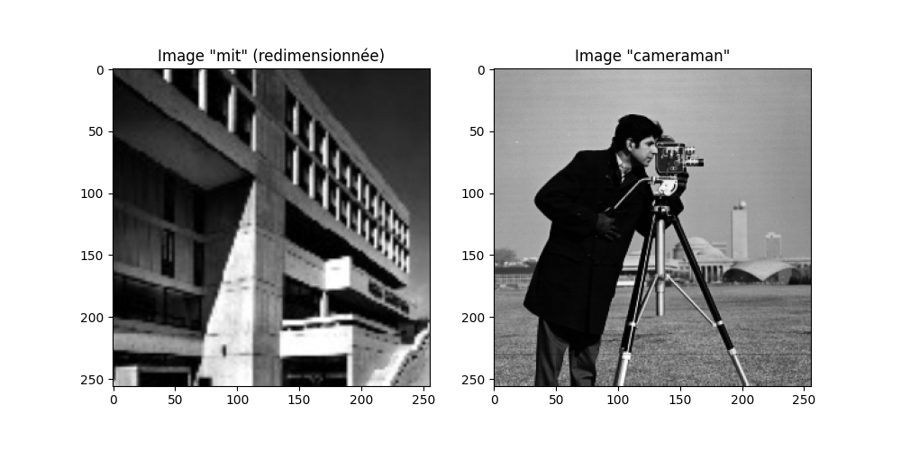
Le spectre de Fourier est une représentation de l'image dans le domaine fréquentiel, où chaque point indique l'amplitude et la phase d'une composante de fréquence spécifique. L'affichage avec fftshift place les basses fréquences au centre, et l'échelle logarithmique permet de visualiser la large gamme d'amplitudes.
- Spectre de "mit.tif" : Le spectre de "mit.tif" se caractérise par une forte concentration d'énergie au centre, ce qui signifie que l'image est dominée par des fréquences basses, correspondant à des variations d'intensité lentes et des formes générales. On observe également des lignes d'énergie s'étendant à partir du centre, souvent perpendiculaires aux bords dominants dans l'image spatiale .
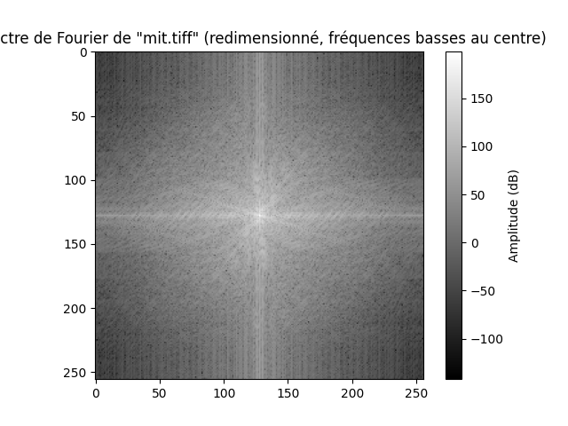
- Spectre de "cameraman.tif" : Le spectre de "cameraman.tif" est visuellement plus étendu et plus diffus, avec une énergie significative présente même dans les hautes fréquences (vers les bords du spectre). Cela indique une richesse en détails fins, textures, et bords nets dans l'image originale, comme l'herbe, les pavés, ou les détails des vêtements. La distribution de l'énergie est plus isotrope que celle de "mit.tif", reflétant une plus grande variété d'orientations de bords.
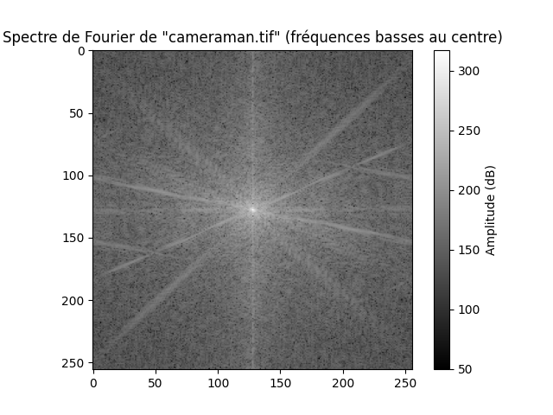

2. TFD 2D et Reconstitution
Cette étape explore l'importance relative de la phase et du module de la TFD 2D dans la reconstruction d'une image.
a) Modification de la valeur des images transformées en annulant la phase de leurs coefficients.
Implémentation : Nous avons extrait le module des transformées de Fourier de "mit.tif" et "cameraman.tif" (avec np.abs) et avons reconstitué de nouvelles transformées de Fourier où la phase a été forcée à zéro. L'inverse de la FFT (IFT) a ensuite été appliquée (np.fft.ifft2) pour obtenir les images spatiales correspondantes.
Résultats et Observations :
- Image "mit" reconstituée (phase nulle) : L'image "mit" reconstituée est une forme très floue et diffuse, ressemblant à une tache de lumière ou un halo. La structure originale de la montagne, les contours, et toute information spatiale reconnaissable ont été complètement perdus. Seule la répartition générale de l'intensité lumineuse est vaguement perceptible.
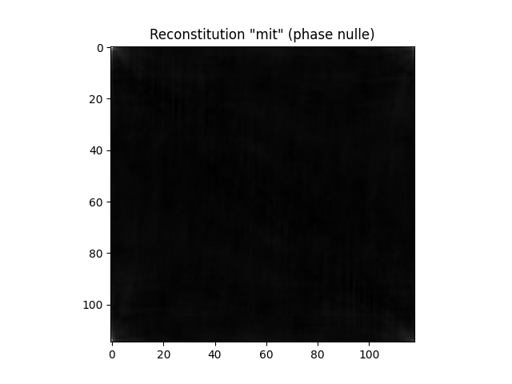
- Image "cameraman" reconstituée (phase nulle) : De même, l'image du "cameraman" est devenue une masse indistincte. Il est impossible de distinguer l'homme, l'appareil photo, ou le paysage. L'image est un agglomérat de pixels flous, confirmant une perte totale d'information structurelle.
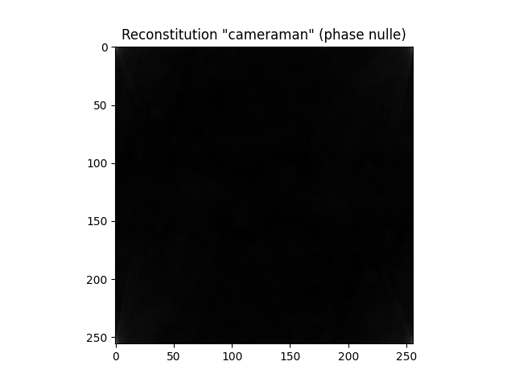
b) Même question, en donnant le même module à tous les coefficients :
Implémentation : Pour cette partie, nous avons conservé la phase originale des transformées de Fourier et avons remplacé leur module par une valeur constante (la moyenne du module original pour chaque image). Les nouvelles transformées de Fourier ont été construites en utilisant nouveau_module * np.exp(1j * phase originale), puis la TFD inverse a été appliquée.
Résultats et Observations :
- Image "mit" reconstituée (module constant) : L'image "mit" reconstituée avec un module constant est surprenamment reconnaissable. Bien que l'image soit "binaire" ou très contrastée, avec des artéfacts, les contours principaux de la montagne et la distinction entre le ciel et le sol sont clairement discernables. La structure globale est préservée.
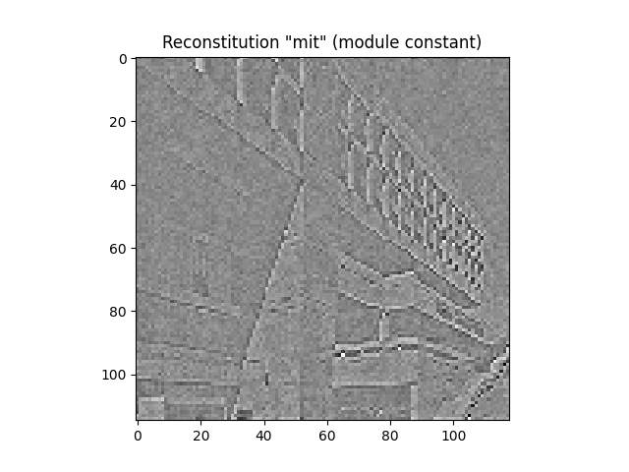
- Image "cameraman" reconstituée (module constant) : L'image du "cameraman" reconstituée dans ces conditions est également largement reconnaissable. On peut clairement identifier la silhouette de l'homme, l'appareil photo, et même certains éléments du paysage, malgré une apparence "fantôme" ou "gravée". La richesse des détails est altérée, mais l'information spatiale essentielle est présente.
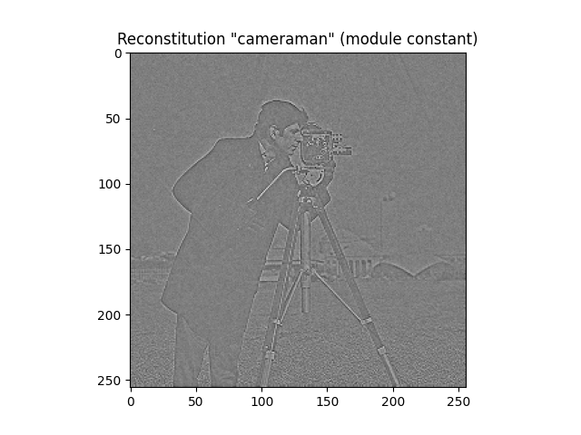

3. Création d’une image à partir du module et de la phase
Implémentation : Dans cette section, nous avons créé une nouvelle transformée de Fourier en combinant la phase des coefficients de "mit.tif" et le module des coefficients de "cameraman.tif". Cette nouvelle transformée a ensuite été passée à la TFD inverse (np.fft.ifft2) pour obtenir l'image spatiale résultante.
Résultats et Observations :
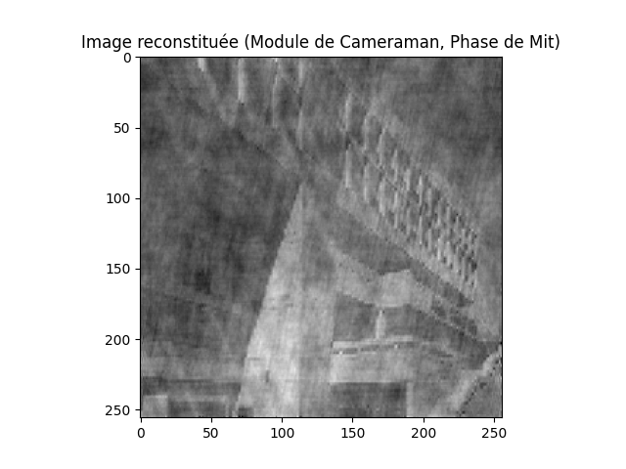
- Image hybride (Module de Cameraman, Phase de Mit) : L'image résultante est frappante : elle ressemble presque identiquement à l'image originale "mit.tif". La forme de la montagne, le ciel et les éléments distinctifs de l'image "mit" sont clairement présents. Cependant, en y regardant de plus près, on peut percevoir des caractéristiques texturales ou un grain qui rappellent subtilement l'image "cameraman.tif", notamment dans la manière dont la luminosité et le contraste sont distribués.

4. Bilan et Conclusions
Ce TP a offert une exploration approfondie de la Transformée de Fourier 2D et de son application fondamentale au traitement d'images. Nous avons démontré comment les images peuvent être décomposées en leurs composantes fréquentielles et, plus important encore, l'impact distinctif du module et de la phase sur la reconstruction visuelle. La conclusion majeure est la prééminence de la phase dans la conservation des informations structurelles et de la reconnaissabilité d'une image. Cette compréhension est la pierre angulaire de nombreuses applications en traitement d'images, notamment le filtrage (passe-haut, passe-bas pour la détection de bords ou le lissage), la compression, l'analyse de textures, et bien d'autres manipulations dans le domaine fréquentiel.

